23-1-2022
Verpleegplan

Leeruitkomst: 1.2
Kans: 1
Inleverdatum: 23-01-2022
Studenten: Kayleigh Sliedrecht (5024560), Julia Damstra (4969294), Tyche Haarman (4930010), Ilse Nicolaij (4995791)
Opleiding: HBO- Verpleegkunde bachelor voltijd NHL/Stenden Hogeschool te Leeuwarden
Aantal woorden: 8232
Docent: Irma Voogd

Inhoud
Inleiding 3
Hoofdstuk 1 4
Casuïstiek Dhr. Luiten 4
COPD: 4
Medicatie Dhr. Luiten. 4
Anamnese 6
Video van het anamnesegesprek 7
Problemen naar aanleiding van anamnese 8
Vragen voor een vervolggesprek 8
Hoofdstuk 2 9
Diagnose 9
Prioriteit 10
Hoofdstuk 3 11
Zelfassessment 11
Feedbackformulier pitch 13
Hoofdstuk 4 14
Resultaten 14
Hoofdstuk 5 15
Interventies 15
Evidence Based Practice (EBP) 16
Hoofdstuk 6 19
Zelfassessment 19
Feedbackformulier pitch 20
Hoofdstuk 7 22
Belangrijke info 22
Hoofdstuk 8 23
Uitvoering/evaluatie 23
Hoofdstuk 9 26
STARR-reflectie 26
Bronnen: 28
Bijlage 1.1 Pubmed 30
Bijlage 1.2 Pubmed 30
Bijlage 1.3 Agree Global Rating Scale 31
Bijlage 1.4 Feedback formatief toetsmoment 1 33
Bijlage 1.5 Feedback formatief toetsmoment 2 34

Inleiding
In opdracht voor onze opleiding HBO- Verpleegkunde op het NHL Stenden in Leeuwarden stellen wij een verpleegplan op voor de heer Luiten. In dit verslag zullen we als eerste iets vertellen over onze patiënt. Vervolgens geven we informatie over zijn ziekte en welke medicatie meneer hier voor gebruikt. In ons verslag zijn de stappen van het verpleegkundige proces voor een verpleegplan leidend. Na de algemene informatie over onze patiënt zullen we eerst meer gegevens verzamelen. Dit hebben we gedaan door een anamnese gesprek en een literatuuronderzoek. De tweede stap van het verpleegplan is de diagnose, op basis van de verzamelende informatie hebben we voor Dhr luiten twee actuele en één potentieel doel kunnen opstellen. Voor deze doelen hebben we interventies opgesteld. Voor de interventies hebben we een klinische vraag geformuleerd met behulp van de PICO. De PICO is een methode om relevantie informatie te vinden bij een onderzoeksvraag, gebaseerd op evidence based practice (EBP). Door het gebruik van de PICO was het gemakkelijker om de vele informatie te filteren op relevantie voor ons onderzoek. Daarnaast hebben we de prognose en eventuele complicaties behandeld. Tot slot hebben we geëvalueerd op ons verpleegplan en hebben we individueel STARR-reflectie (Situatie, Taak, Actie, Resultaat, Reflectie) toegevoegd.

Hoofdstuk 1
In hoofdstuk 1 draait het voornamelijk om de anamnese tussen de zorgvrager en zorgverlener. De anamnese is dus te vinden in dit hoofdstuk, het formulier en de video is hierin verwerkt. Ook is de casus samengevat voor een duidelijk beeld wat er gaande is met Dhr. Luiten. Verder is de aandoening COPD onderzocht met de samengaande medicatie zodat we weten wat COPD inhoudt en wat meneer gebruikt om zijn COPD beter leefbaar te maken.

Casuïstiek Dhr. Luiten
Als volgt de casus van Dhr. Luiten samengevat voor een duidelijk beeld van de casus en de problemen ervan. Hiervoor is de volgende bron geraadpleegd (Blackboard, 26-11-2021).
Dhr. Luiten is een man van 65 jaar oud en COPD-patiënt. Hij is werkzaam in een fabriek en rookt een pakje shag per dag ondanks zijn COPD. Door zijn werk in de werk fabriek en zijn rookgedrag heeft meneer last van longemfyseem. Door longemfyseem zijn meneer zijn longblaasjes hierdoor uitgerekt en verminderd elastisch. Daardoor heeft meneer slijmophoping in zijn longen en is de capaciteit van zuurstof verminderd. Meneer slikt medicijnen voor longemfyseem: beclometason, mucolytica. Dhr. Luiten loopt rond met een rollator en heeft een 2 liter zuurstoffles bij zich waarvandaan een verbindingsslang naar meneer zijn zuurstofbril loopt. Meneer is kortademig, hoest veel en geeft dan grote hoeveelheden slijm op. Dhr. Luiten slaapt slecht en is hierdoor humeurig.

Verder gaat meneer drie keer per week naar de dagbehandeling van het verpleegtehuis. Na een slechte ervaring in het verpleegtehuis spreekt de arts af met meneer om te starten met antibiotica en extra pufjes, wanneer het weer goed met meneer ging mocht hij naar huis en was de antibioticakuur afgerond.

Meneer wil dat zijn vrouw zo min mogelijk wordt belast met zijn nodige verzorging.

COPD:
In dit kopje is de aandoening COPD uitgezocht, zodat het duidelijk is voor ons wat de aandoening inhoudt. COPD staat voor Chronic Obstructive Pulmonary Disease, het is een longziekte waarvan men niet kan genezen. COPD ontstaat meestal bij rokers, wanneer je rookt adem je rookdeeltjes in. Deze komen via de longbuisjes bij de longblaasjes. Veelvoorkomende klachten zijn: Hoesten, piepende of brommende ademhaling. (COPD | Thuisarts.nl, 28-10-2021)

Longemfyseem, ook emfyseem genoemd, is een chronische longziekte die valt onder COPD. Bij deze aandoening gaan er steeds meer longblaasjes stuk. Doordat deze blaasjes stuk zijn kan uw lichaam steeds lastiger zuurstof krijgen. (longemfyseem, 28-10-2021)

Medicatie Dhr. Luiten.
In het onderstaande wordt de medicatie van meneer beschreven, dit zodat het duidelijk is wat meneer inneemt voor zijn COPD en hoe deze medicatie Dhr zijn klachten verminderd. Dit kan eventueel later worden gebruikt in het verpleegplan.

Beclometason; is een bijnierschorshormoon die ontstekingen remt. Het medicijn beschermt de luchtwegen tegen prikkels die benauwdheid veroorzaken. Een bekende bijwerking van dit medicijn (10%-30%) is een schimmelinfectie in de mond of keel. Dit is het geval als er een witte aanslag in de mond wordt geconstateerd. (Apotheek.nl, 28-10-2021).
Mucolytica; is een slijmverdunner, dit medicijn maakt het slijm minder taai en dunner waardoor het makkelijker opgehoest kan worden. De bijwerkingen zijn; milde maag-darm klachten, misselijkheid, pijn in de bovenbuik en diaree. (Zorginstituut Nederland, 28-10-2021).

Veel gebruikte medicijnen bij COPD- patiënten.
Luchtwegverwijders zijn middelen die de verkramping in de luchtwegen opheffen, zodat u weer makkelijker kunt ademen. Deze middelen moet u inhaleren.
Kortwerkende luchtwegverwijders werken binnen enkele minuten en de werking houdt een paar uur aan. Ze zijn bedoeld om een acute aanval van benauwdheid te stoppen. Voorbeelden zijn ipratropium, salbutamol, terbutaline en de combinatie van ipratropium met fenoterol.
Langwerkende luchtwegverwijders werken pas na ongeveer een kwartier en de werking houdt ongeveer een halve dag tot een dag aan. Ze worden gebruikt door mensen die regelmatig last hebben van aanvallen van benauwdheid om deze te voorkomen. Voorbeelden zijn aclidinium, formoterol, glycopyrronium, indacaterol, olodaterol, salmeterol, tiotropium, umeclidinium en vilanterol.
Luchtwegbeschermers om te inhaleren zijn bijnierschorshormonen, ook wel corticosteroïden genoemd. Deze middelen werken ontstekingsremmend en beschermen de luchtwegen tegen prikkels die benauwdheid veroorzaken. Hierdoor zal de conditie van de longen verbeteren en zal het aantal aanvallen van benauwdheid verminderen. Voorbeelden zijn beclometason, budesonide en fluticason. Bijnierschorshormonen, ofwel corticosteroïden, om in te nemen, worden gebruikt in de vorm van een stootkuur. Dit is een behandeling van enkele dagen tot twee weken bij een tijdelijke verergering van de COPD. Voorbeelden zijn dexamethason, prednisolon, prednison en triamcinolon. Luchtwegverwijders in tabletvorm worden gebruikt als luchtwegverwijders om te inhaleren alleen niet voldoende werken. U krijgt dan een proefbehandeling met deze middelen. Voorbeeld is theofylline. Slijmverdunners, ook wel mucolytica of slijmoplossers genoemd, maken taai slijm in de luchtwegen dunner en minder taai, waardoor het slijm makkelijker is op te hoesten. Bijvoorbeeld acetylcysteïne (Apotheek.nl, 29-10-2021) .

Anamnese
De anamnese heeft als doel om informatie te verzamelen over de zorgvrager. Het anamnese gesprek is uitgewerkt op basis van de gezondheidspatronen van Gordon. De antwoorden van Dhr Luiten zijn weergeven in het rood.

Formulier
- Inleiding
Hoe gaat het op dit moment met uw gezondheid? Het gaat niet heel goed ik heb veel last van mijn COPD.
Wat voor klachten heeft u op dit moment? Ik ben veel aan het hoesten
Hoe erg zijn uw hoestklachten bij uw COPD op een schaal van 1 tot 10? 7
Is uw vrouw uw directe contactpersoon? En heeft u ook een reservecontactpersoon die wij zouden kunnen contacteren? Ja mijn vrouw is mijn directe contactpersoon maar ik kan ook goed met mijn zus dus die zouden jullie ook kunnen bereiken.
Is het u duidelijk voor u waarom u hier zit? Ja ik zit hier omdat ik veel dagelijkse activiteiten niet meer zelfstandig kan doen en daar zou ik graag hulp bij hebben.

- Woonleefomgeving
Ik lees dat u een rollator heeft, gebruikt u deze ook bij het lopen? En waar gebruikt u hem? Ja deze gebruik ik voor lange afstanden bijv. Als ik boodschappen ga doen.
Klopt het dat u gewassen wordt door uw vrouw? Ja dat klopt.
Kunt u zelfstandig bij het toilet komen? Ja korte afstanden gaat me wel goed af.
Kunt u zelfstandig de trap opkomen? Zo ja kunt u gemakkelijk bij uw bed komen? Het lukt wel maar als ik boven ben moet ik wel weer even zitten.

- Voedings- en stofwisselingspatroon
Bent u allergisch voor bepaalde voedingsmiddelen, dranken of stoffen? Nee.
Hoe is uw eetpatroon? Ik houd wel van vet eten.
Heeft u ook een bepaald dieet dat u volgt? Zo ja wat houdt dit dieet in? Nee maar sta hier wel voor open.
Heeft u moeite met eten en heeft u ook altijd wel zin om te eten? En eet u zelfstandig? Mijn vrouw maakt eten voor mij want dit kan ik niet meer verder smaakt het eten mij goed.

- Uitscheidingspatroon
Kunt u wat vertellen over uw ontlastingspatroon? Dit is over het algemeen goed.
Kunt u wat vertellen over uw urinepatroon? Deze is ook prima.
Zweet u ook veel? Zo ja, in wat voor mate? Ja, dit omdat ik snel buitenadem ben en het snel warm heb hierdoor, ik zweet dan dus ook veel.

- Gezondheid
Ik lees dat u rookt staat u ervoor open om hiermee te stoppen? En hoeveel rookt u per dag? Nee ik sta hier niet voor open. Ik rook een pakje van Nelle per dag. Zonder roken word ik toch niet gezonder.
Drinkt u ook alcohol? Zo ja hoeveel en hoevaak? Ja, ik drink elke dag wel een biertje bij het eten.
Komen er stoffen vrij tijdens uw werk in de fabriek die u kan inademen die schadelijk zijn voor uw gezondheid? Ja.
Ook gaf u aan zuurstof via een bril te krijgen, gebruikt u dit dagelijks? En kunt u ook zonder deze extra zuurstof? Deze gebruik ik vooral s’ avonds na mijn werk ik kan er dan ook niet zonder.
Heeft u nog verdere klachten over uw gezondheid? Nee.
Heeft u ook overgewicht? Ja.

- Activiteitenpatroon
Beweegt u veel en doet u ook aan sport? Ik beweeg niet veel omdat ik na mijn werk vermoeid ben.
In welke mate zorgt u voor lichaamsbeweging? Wat doet u en hoe vaak? ---

- Slaap- en rust patroon
Hoe is uw slaap? Komt u goed in slaap? En hoelang slaapt u dan? Mijn slaapritme is slecht ik slaap maar 4 uurtjes ik kom dus ook slecht in slaap.

- Medicijnen
U gaf aan beclometason en mucolytica te nemen voor uw longemfyseem, neemt u dit trouw in? Ja, mijn vrouw helpt mij hierbij.

- Mantelzorg
Ik las dat uw vrouw voor u zorgt is dit omdat u bijv. Hier geen energie voor heeft? En heeft u ook verdere hulp of eventueel verdere hulp nodig? Ja mijn vrouw zorgt voor mij, ik zou wel graag extra hulp willen zodat mijn vrouw minder wordt belast.

- Afsluiting
Was dit gesprek duidelijk voor u en heeft u nog verdere vragen? Nee het was duidelijk.
Ik ga met deze antwoorden bezig en zal u op de hoogte houden van de diagnose en hoe we dit verder gaan aanpakken.

Video van het anamnesegesprek
Zoals eerder vermeld hebben we de gezondheidspatronen van Gordon toegepast. In de volgende link is het anamnesegesprek te zien. https://vimeo.com/646402407 .

De gesprek strategieën die zijn toegepast is onder andere het “hummen” van de zorgverlener, dit biedt empathie. Ook zit de zorgverlener in een actieve houding met de knieën over elkaar. Tijdens en na het gesprek wordt ook een samenvatting gegeven. Verder wordt de zorgvrager goed in de ogen aangekeken.

Feedback video
Tijdens de pitch hebben we feedback van Irma Voogt gekregen. Irma gaf aan de houding van de zorgverlener niet goed te vinden, de zorgverlener zat heen en weer te wiebelen. In het gevolg kan het gesprek beter op normale stoelen plaatsvinden. Ook wordt er vaak een eigen mening gegeven tijdens het gesprek dit moet de volgende keer worden voorkomen. Wij konden ons als groepje goed vinden in het commentaar van de docent. Kayleigh was veel aan het bewegen en dit leidde af. Daarnaast vulde Kayleigh vaak het antwoord van Dhr Luiten zelf al in, deze punten neemt Kayleigh mee in haar opleiding en in de praktijk op de werkvloer.

Problemen naar aanleiding van anamnese
Naar aanleiding van de anamnese die is uitgevoerd en uitgewerkt hebben we de problemen die uit de anamnese naar voren kwamen op een rijtje gezet. Dit hebben we gedaan zodat we de problemen van Dhr. Luiten duidelijk worden.

- De heer Luiten kan zijn dagelijkse activiteiten niet meer uitvoeren.
- Meneer houdt van vet eten en neemt dit regelmatig, ook vindt er bij het eten een biertje plaats.
- Meneer zweet veel.
- Er wordt door meneer één pakje zware shag gerookt per dag.
- Meneer beweegt weinig tot niet.
- Meneer slaapt 4 uurtjes per nacht en komt slecht in slaap.
- Z’n vrouw loopt kans op overbelasting.

Vragen voor een vervolggesprek
Naar aanleiding van de anamnese hebben we vervolgvragen opgesteld voor een eventueel aanvullende anamnese met Dhr. Luiten.
- Cognitieve- en waarnemingspatroon
Hoe is uw gehoor? Heeft u al iets voor uw gehoor?
Vergeet u vaak dingen? Zo ja hoe vaak gebeurt dit en bij wat voor dingen?
Kunt u nieuwe informatie goed opnemen en verwerken?

- Mantelzorg
Houdt uw vrouw dit vol of heeft uw vrouw hier hulp bij nodig?
Gaat de mantelzorg van uw vrouw altijd goed? Kan ze er altijd voor u zijn?

- Zelfbelevingspatroon
Wat maakt u gelukkig?
Bent u ook wel eens kwaad, geërgerd, angstig, ongerust of neerslachtig? Zo ja hoe vaak heeft u hier last van?

- Rollen- en relatiepatroon
Hoe ziet uw familie en/of gezin eruit?

Hoofdstuk 2

Diagnose
De diagnose is beredeneerd door middel van de PES-methode. Voor de verschillende onderdelen is het zakboek van Carpenito gehandhaafd. Door middel van het zakboek hebben wij het probleem, beïnvloede factoren en verschijnselen beredeneerd. De problemen zijn geconstateerd door middel van een anamnese gesprek met Dhr. Luiten. De problemen zijn opgezocht in het zakboek. De problemen die zijn geconstateerd zijn bevestigd door meneer. De uitkomst van onze PES is te zien in tabel 1.

Tabel 1 PES-Methode Dhr Luiten

Diagnose | P (probleem) | E (beïnvloedende factoren) | S (verschijnselen)
Zelfzorgtekort wassen + aankleden | Dhr kan zich niet wassen | Benauwd | Partner zegt hem te helpen
Ineffectief ademhalingspatroon | Dhr is benauwd en kortademig | COPD | Verlengde uitademingstijd, Dhr geeft dit ook aan
Beperkte inspanningstolerantie | Verstoorde mobiliteit | COPD | Loopt met rollator, tijdens inspanning kortademig
Risicogedrag voor de gezondheid | Roken zorgt voor verslechtering van de gezondheid in combinatie met COPD | Dhr rookt een pakje per dag | Dhr zorgt niet voor een verbetering in zijn gezondheidstoestand
Verminderde mobiliteit | Dhr is zonder rollator niet zelfredzaam | COPD | Dhr loopt met een rollator
Risico overbelasting mantelzorg | Mevrouw neemt alle zorg op zich, dit wordt haar te zwaar | Duur van de zorgverlening, 24 uur zorg. Toenemende zorgvraag | Dhr geeft aan dat hij bezorgt is over zijn vrouw, de zorg die ze moet dragen is erg zwaar
Verstoorde slaap | Verslechterde slaap | Dhr gaf aan aan dat het hoesten veel inspanning kost en Dhr hierdoor vermoeid wordt | Dhr ziet er moe uit, had wallen onder zijn ogen en gaf aan dat hij slecht slaapt
Risico op verstoord gezinsfunctioneren | De kans bestaat dat Dhr zijn vrouw gaat zien als verzorger ipv partner | Partner moet voor Dhr zorgen | Mevrouw helpt Dhr Luiten bij de algemene dagelijkse levensbehoeften

Prioriteit
Om de problemen van onze zorgvrager te prioriteren is er gebruik gemaakt van de Eisenhower matrix. Dit is een hulpmiddel om snel en besluitvaardig prioriteiten te kunnen stellen. (Baardewijk, 19-11-2021). De eisenhower matrix bestaat uit vier kwadranten zoals te zien is in afbeelding 1. Samen met Dhr Luiten hebben we zijn problemen geprioriteerd. Voor Dhr Luiten is het van belang dat zijn ineffectief ademhalingspatroon en zijn verminderde mobiliteit verbeterd wordt. Dit zijn Dhr zijn hoofdprioriteiten. Daarnaast speelt het risicogedrag voor de gezondheid een rol in de gezondheid van Dhr Luiten. Het roken en zijn alcohol consumptie hebben een negatieve invloed op Dhr zijn gezondheid. Ook geeft Dhr aan dat zijn vrouw veel wordt belast door de zorg die ze verleent. Hierdoor is er een risico dat Dhr Luiten zijn vrouw gaat zien als verzorger in plaats van echtgenote. Aangezien Dhr een verminderde mobiliteit heeft is het belangrijk dat meneer geholpen wordt bij het wassen en aankleden door de thuiszorg.
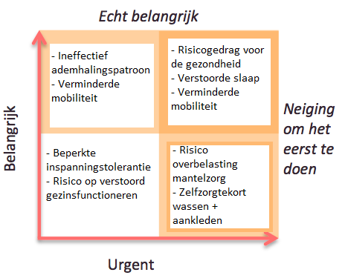
Figuur 1 Eisenhower matrix Dhr Luiten

Hoofdstuk 3
In dit hoofdstuk hebben wij gereflecteerd op de samenwerking binnen ons groepje, dit feedbackformulier kunnen wij meerdere keren gebruiken tijdens luk 1.2. Voor het verzamelen van feedback hebben wij een feedbacktabel gemaakt die we allemaal afzonderlijk hebben ingevuld en later hebben besproken met elkaar.

Zelfassessment
Bij dit zelfassessment gaan we beoordelen hoe we het vonden gaan bij het eerste resultaat van het verpleegplan. We hebben een feedbacktabel gemaakt, zo kunnen we makkelijk feedback verzamelen. Dit tabel gaan we bij het tweede resultaat ook invullen om te bekijken of het is verbeterd.

Kayleigh
Taak | Beoordeling
 | Onvoldoende | Voldoende | Goed
Samenwerking
Komt afspraken na van het groepje |  |  | x
Op tijd afkrijgen van de toegewezen taken |  | x
Samenwerking algemeen met de groep |  |  | x
Opdrachten
De opdracht was makkelijk te doen |  |  | x
De opdrachten zijn zorgvuldig afgerond |  | x
In het algemeen
Hoe was mijn inzet |  |  | x
Hoe was de motivatie |  |  | x

Tyche
Taak | Beoordeling
 | Onvoldoende | Voldoende | Goed
Samenwerking |  | x
Komt afspraken na van het groepje |  | x
Op tijd afkrijgen van de toegewezen taken |  | x
Samenwerking algemeen met de groep |  |  | x
Opdrachten
De opdracht was makkelijk te doen |  | x
De opdrachten zijn zorgvuldig afgerond |  | x
In het algemeen
Hoe was mijn inzet |  |  | x
Hoe was de motivatie |  | x

Ilse
Taak | Beoordeling
 | Onvoldoende | Voldoende | Goed
Samenwerking
Komt afspraken na van het groepje |  |  | x
Op tijd afkrijgen van de toegewezen taken |  |  | x
Samenwerking algemeen met de groep |  |  | x
Opdrachten
De opdracht was makkelijk te doen |  | x
De opdrachten zijn zorgvuldig afgerond |  | x
In het algemeen
Hoe was mijn inzet |  |  | x
Hoe was de motivatie |  |  | x

Julia
Taak | Beoordeling
 | Onvoldoende | Voldoende | Goed
Samenwerking
Komt afspraken na van het groepje |  |  | x
Op tijd afkrijgen van de toegewezen taken |  |  | x
Samenwerking algemeen met de groep |  |  | x
Opdrachten
De opdracht was makkelijk te doen |  | x
De opdrachten zijn zorgvuldig afgerond |  | x
In het algemeen
Hoe was mijn inzet |  |  | x
Hoe was de motivatie |  |  | x

Feedbackformulier pitch
De tabel hieronder is gebruikt voor feedback op de pitch die we voor de klas hebben gehouden. De tabel is door onszelf opgesteld. We hebben in de klas gevraagd of zij ons feedback wilden geven. Ze hebben door middel van de tabel de feedback kunnen geven. De feedback kunnen we handig gebruiken om ons te kunnen verbeteren voor de volgende pitch.

Hieronder in de tabel is alles met een goed beoordeeld door de klas 1O. zoals je kan zien is alleen de houding iets minder beoordeeld. Ons verbeterdoel is dan ook om deze voldoende naar een goed te verbeteren bij de volgende pitch.

Beoordeling | Onvoldoende | Voldoende | Goed
De houding |  | x
Uit het hoofd |  |  | x
Betrekking publiek |  |  | x
Duidelijkheid |  |  | x
PowerPoint |  |  | x
Inhoud |  |  | x

Hoofdstuk 4
In dit hoofdstuk hebben we in samenspraak met Dhr. Luiten de prioriteiten behandelt en samen met meneer SMART-doelen opgesteld. We hebben dit in samenspraak met meneer gedaan zodat hij hier ook achterstaat en dus ook met motivatie zal gaan meewerken.

Resultaten
Hieronder hebben we de belangrijkste prioriteiten voor Dhr. Luiten behandelt en uitgekozen welke actuele problemen en welk mogelijk probleem we moeten behandelen. Voor deze prioriteiten zijn de SMART-doelen opgesteld om ons doel te kunnen bereiken.
Actuele prioriteit
Zelfzorgtekort Wassen en aankleden: Dhr kan zichzelf niet wassen omdat hij benauwd is, hij wordt op dit moment gewassen door zijn vrouw. Meneer heeft op dit moment bij zijn lichamelijke verzorging hulp nodig. Meneer wordt door een zorgmedewerker gewassen zodat zijn vrouw dit niet meer hoeft te doen. Door zijn COPD zal meneer zichzelf niet geheel zelfstandig kunnen wassen dit kost hem te veel inspanning. Het SMART doel dat we hebben opgesteld luidt als volgt: Met een halfjaar kan Dhr Luiten zichzelf 100% van boven wassen.

Als tweede prioriteit willen we de verstoorde slaap van meneer verbeteren, hierdoor zal meneer meer energie hebben. Met een verbeterde slaap verwachten we dat de mobiliteit van meneer ook verbetert. Meneer valt moeilijk in slaap en wordt 's nachts vaak wakker door het hoesten. Wij willen zorgen dat meneer slaapmedicatie voorgeschreven krijgt in overleg met een arts. Wij hopen dat meneer door de medicatie sneller in slaap valt en beter doorslaapt. Het SMART doel dat wij hebben opgesteld is dat meneer zijn slaap binnen drie maanden met 60% is verbeterd. De voortgang wordt bijgehouden met een slaaptabel die door de verpleegkundige wordt ingevuld.

Potentiële prioriteit
Het risico op overbelasting van de mantelzorger willen we meenemen in het verpleegplan. Meneer geeft aan dat zijn vrouw te veel belast wordt door de zorg die ze aan meneer verleent. Het is daarom belangrijk om mevrouw in de gaten te houden. Het SMART doel dat wij hebben opgesteld luidt als volgt: De mantelzorger van Dhr. Luiten wordt voor 60% minder belast vanaf volgende week.

Hoofdstuk 5
In dit hoofdstuk zijn we tot een conclusie gekomen welke interventie het beste kan worden gebruikt bij welk probleem. We hebben hierbij gebruik gemaakt van het zakboek: Carpenito-Moyet, L. J. (2019). Zakboek Verpleegkundige diagnosen (5de ed.). Noordhoff.

Interventies
Bij deze opdracht lichten we de interventies toe en geven we aan hoe dit het beste kan gehandeld worden tijdens de zorg.
Zelfzorgtekort wassen en aankleden
Interventie: Dhr. Luiten wordt één keer per dag in de ochtend gewassen door de thuiszorg.
Deze interventie is van belang omdat er anders een risico is op zelfzorg tekort. Als Dhr niet goed gewassen wordt krijgen de bacteriën op zijn lichaam de kans om zich te delen. Dit kan tot gevaarlijke situaties leiden. Tijdens deze interventie is het van belang dat de zorgverlener zorgt voor privacy tijdens het wassen/douchen. Andere complicaties tijdens het wassen/douchen zou de conditie van Dhr Luiten kunnen zijn. Daarom zou een douchestoel van pas komen. Zo hoeft Dhr zich beperkt tot matig in te spannen tijdens het douchen. Om ervoor te zorgen dat Dhr niet valt tijdens deze interventie is het gewenst om ondersteuning in de badkamer aan te bieden, zoals handgrepen en een douchemat van stroef materiaal. Deze complicaties moeten besproken worden met de zorgvragen om het risico om te vallen te beperken.
Verstoorde slaap
Interventie: Wij willen zorgen dat Dhr. Luiten slaapmedicatie voorgeschreven krijgt door de arts. We hopen dat meneer zijn slaap hiermee verbeterd. Deze interventie is van belang omdat zijn stemming verminderd is, hij is humeurig. Ook zou een verbeterde slaap zijn verminderde mobiliteit kunnen beïnvloeden. Slaap beïnvloed namelijk iemand zijn lichamelijke activiteit. (Philips, 2020) Cafeïne en nicotine stimuleren het centraal zenuwstelsel waardoor de slaaplatentie wordt verlengd en men vaker 's nachts wakker is. Aangezien meneer rookt krijgt meneer nicotine binnen. Als meneer minder rookt en daardoor dus minder nicotine binnenkrijgt zou zijn slaaplatentie kunnen verbeteren. Het is van belang om in gesprek te gaan met Dhr. Luiten over het roken. Dhr. gaf aan dat hij in de avond graag een biertje drinkt. Echter brengt alcoholconsumptie een slaperig gevoel teweeg maar onderdrukt de REM slaap en zorgt ervoor dat men vaker wakker wordt. In overleg met Dhr. Luiten willen wij voorstellen dat meneer in de avond een alcoholvrij biertje drinkt. Ook willen wij ervoor zorgen dat er een slaapschema wordt ingevuld door de verzorger. Hiermee houden wij bij hoeveel slaap meneer dagelijks heeft en kunnen we zien of zijn slaap verbeterd.
Risico overbelasting mantelzorger
Interventie: Dhr. Luiten en zijn vrouw krijgen vanaf volgende week drie keer per week huishoudelijke hulp en Dhr. Luiten wordt één keer per dag gewassen door de thuiszorg. Deze interventie is van belang omdat de mantelzorger anders het risico loopt om overbelast te worden. Om te zorgen dat Dhr. Luiten zijn vrouw niet overbelast wordt willen wij mevrouw stimuleren om realistische doelen te stellen voor zichzelf. Ook willen we met mevrouw bespreken of ze behoefte heeft om er tussenuit te gaan om tot rust te komen. Daarnaast is het van belang om de beschikbare hulp en alternatieve hulp bespreekbaar te maken, zoals financiële hulp, woongroepen en verpleeghuizen.

Evidence Based Practice (EBP)
EBP is het gewetensvol, expliciet en oordeelkundig gebruik van het huidige beste bewijsmateriaal om beslissingen te nemen voor individuele patiënten. Met behulp van EBP zorg je voor het beste bewijs door recente inzichten uit de wetenschap. Daarnaast voeg je de kennis samen met de ervaringen en neem je de wensen en ervaringen van een cliënt mee. (Y. Fennema, Powerpoint, 26 November 2021) Bij COPD patiënten wordt de fysiotherapeut vaak ingeschakeld voor ademhalingsoefeningen. Dit wordt gedaan om de kortademigheidsklachten te verminderen. Ook krijgt men weer een stukje controle over de ademhaling. (Flevoziekenhuis Almere, 2022)

Aangezien Dhr Luiten ook last heeft van kortademigheidsklachten willen wij uitzoeken of ademhalingsoefeningen zorgen tot minder kortademigheid in vergelijking met de standaard zorg, geen ademhalingsoefeningen, alleen inhalatoren. Met behulp van de PICO hebben we de informatiebehoefte omgezet naar een beantwoordbare vraag. Zoals te zien in tabel 2 staat de P voor patiënt, de patiëntgroep voor wie een uitkomst wordt gezocht. De I staat voor intervention, de interventie waarvan de effectiviteit wordt onderzocht. De C staat voor comperison, de interventie waarmee wordt vergeleken. De O staat voor outcome, de gewenste uitkomst die gezocht wordt. Met behulp van de pico hebben we een onderzoeksvraag opgesteld. Onze onderzoeksvraag luidt als volgt: ‘’Leidt bij COPD-patiënten (P) ademhalingsoefeningen (I) tot minder kortademigheid (O) in vergelijking met de standaardzorg (C)?’’.

Tabel 2 PICO Dhr Luiten

P | COPD-patiënten
I | Ademhalingsoefeningen
C | Standaard zorg
O | kortademigheid

Richtlijn
Richtlijnen zijn opgesteld door organisaties als advies, om beroepsmatig te handelen. De richtlijn helpt verpleegkundigen om het verpleegkundig handelen te kunnen ondersteunen. In een richtlijn staat vermeld hoe vaak iets voorkomt, de oorzaken, gevolgen en de behandeling. Ook staan de verpleegkundige handelingen vermeld in een richtlijn. Voor onze zorgvrager, Dhr Luiten hebben we naar een richtlijn gezocht om een antwoord te vinden op onze klinische vraag. Dit hebben we gevonden door op google (Google, 10-12-2021) te zoeken met de zoektermen: richtlijnen COPD, richtlijnen COPD-Patiënten. Bij de zoekterm richtlijn COPD kregen we 158.000 zoekresultaten. De bovenste richtlijnen waren het relevantste ten opzichte van de zoekterm daarom hebben we onder andere de bovenste richtlijnen bekeken en vervolgens één uitgekozen, de richtlijn van het koninklijk Nederlands genootschap voor fysiotherapie (KNGF). In de richtlijn (KNGF, 2008) werd eerst algemene informatie gegeven. De achtergrond van COPD, factoren, epidemiologie en multidisciplinaire samenwerking. Daarna werd er dieper ingegaan op het diagnostische proces, de anamnese, rode vlaggen, doelen stellen en diagnostisch handelen bij specifieke situaties. Tot slot werd er iets verteld over het therapeutische proces van COPD-patiënten. Om onze richtlijn te kunnen beoordelen hebben we gebruik gemaakt van agree global rating scale (GRS). Met behulp van agree GRS (The AGREE Next Steps Consortium, 2009) wordt de richtlijn globaal beoordeeld. Er wordt naar zes verschillende punten gekeken zoals te zien is in bijlage 1.3

1: Beoordeel de algehele kwaliteit van de methoden voor het ontwikkelen van richtlijnen
Wij geven de algehele kwaliteit van de methoden voor het ontwikkelen van richtlijnen een 7, omdat er vanuit verschillende invalshoeken gekeken wordt. Verschillende patiënten, huisartsen, fysiotherapeuten, diëtisten, ergotherapeuten, psychologen en verpleegkundigen hebben meegewerkt aan het tot stand brengen van deze richtlijn. Ook staat er in de richtlijn vermeldt dat het doel van de richtlijn is om een leidraad te geven voor de behandeling van patiënten met COPD. Samen met een systematische evaluatie en wetenschappelijke onderzoeken.
2: Beoordeel de algehele kwaliteit van de richtlijn presentatie
Wij geven de algehele kwaliteit van de richtlijn presentatie een 6, de inhoudsopgave is verdeeld in 3 grote koppen, algemene informatie, diagnostisch proces en therapeutisch proces. Alle kopjes zijn onderverdeeld met sub kopjes. Dit geeft veel structuur en maakt en makkelijk om de gewenste informatie snel te vinden.
3: Beoordeel de volledigheid van de rapportage
Wij geven de volledigheid van de rapportage een 6. Er wordt duidelijk besproken wat de ziekte inhoudt en welke rol de zorg hierbij heeft. Ook worden de verschillende behandelingen uitgebreid behandeld in de richtlijn. Tot slot wordt er geëvalueerd over de hele richtlijn. Hier wordt vermeld dat de gezondheidstoestand van de patiënt vaker geëvalueerd moet worden. Als de patiënt meer betrokken zou worden in de richtlijn zou de richtlijn vollediger zijn.
4: Beoordeel de algehele kwaliteit van de richtlijnaanbevelingen
Wij geven de algehele kwaliteit van de richtlijnaanbevelingen een 6, de richtlijn is gemaakt in 2020. Ook zijn de nieuwste wetenschappelijke onderzoeken en literatuur meegenomen in de richtlijn van 2020. Wel is het mogelijk dat er in 2021 verbeterde of nieuwe inzichten zijn ontstaan, dus is misschien niet alle informatie van het beste huidige bewijs.
5: Ik zou deze richtlijn aanbevelen voor gebruik in de praktijk:
Wij zouden deze richtlijn aanbevelen voor in de praktijk, omdat de richtlijn erg nieuw is en daardoor de recente inzichten uit de wetenschap en praktijk bevat. Ook is de informatie die wordt gegeven goed onderbouwt door wetenschappelijke- en literatuuronderzoek.
6: Ik zou een richtlijn van deze kwaliteit gebruiken bij mijn professionele beslissingen:
Ja, wij zouden een richtlijn van deze kwaliteit gebruiken bij onze professionele beslissingen. Het lijkt ons verstandig om een richtlijn te gebruiken die zo recent mogelijk is en waar betrouwbare informatie in staat. Ook vinden wij het belangrijk dat de informatie goed uitgewerkt is en makkelijk te vinden.

De richtlijn bevat niet voldoende informatie om onze onderzoeksvraag te kunnen beantwoorden. Wel wordt er verteld dat intervaltraining, gekenmerkt door een hoog intense fysieke inspanning duur van 30 tot 60 seconden verbetering geeft voor de fysieke capaciteit en de kwaliteit van leven. De vorm van therapie is veilig en effectief, zelfs bij de meest kwetsbare COPD-patiënten.

Systematic review
Omdat een richtlijn soms niet antwoord kan geven op de onderzoeksvraag wordt er vaak gezocht naar een systematic review. In een systematic review wordt gestreefd naar een zo compleet mogelijk beeld van het beschikbare wetenschappelijke bewijs voor een bepaalde interventie. Er wordt op systematische wijze gezocht naar studies/onderzoeken die een antwoord kunnen geven op de onderzoeksvraag. Hierbij worden geraadpleegde databanken en de gebruikte analysemethode vermeld. Om een systematic review te vinden voor onze onderzoeksvraag hebben we gebruik gemaakt van Pubmed (pubmed, 10-12-2021). We hebben verschillende zoektermen ingevuld zoals te zien is in de bijlagen 1.1 en 1.2. In de bijlage zie je de zoektermen die zijn gebruikt, hiervoor hebben we onze pico meegenomen. We hadden op Pubmed eerst te breed gezocht dit kan je in bijlage 1.1 zien. Uiteindelijk bleef er één systematic review over die ons aansprak, het artikel was overzichtelijk en de informatie was makkelijk te vinden. Dit artikel hebben we beoordeeld zoals te zien is in tabel 4.

Tabel 4 Beoordeling Systematic review
Auteurs | Fang Tang, Pincao Gao, Kai He, Weiguo Liu, Yu Mo.
Titel | Effect of liuzijue qigong on patients with stable chronic obstructive pulmonary disease: A systematic review and meta-analysis
Tijdschriften | World tradit Chin Western Med Combined, Magazine 2016
Jaartal | 15-10-2021
Doel/meerwaarde onderzoek | Symptonen verlagen zoals kortademigheid, kwaliteit van leven verbeteren, het verminderen van de medische last en het vergroten van de maatschappelijke participatie
Zoektermen | Chronic obstructive pulmonary disease (COPD), liuzijue qigong, health qigong, liuzijue respirotory gymnastic, randomized controlled trial.
Aantal artikelen | 31 verschillende artikelen bij de titel
Populatie | 1039 patiënten met stabiele COPD
Onderzoeksdesign | Overzichtelijk, duidelijke kopjes
Uitkomst | De meta-analyse van de LQG toonde significante verbetering in geforceerd expiratoir volume in 1 seconde
Zwakke punten | Er ontbreekt een systematic review en meta-analyse van het klinische therapeutische effect over LQG op patiënten met COPD
Verder onderzoek | Er is nog geen verder onderzoek gedaan

In het artikel wordt een traditionele Chinese methode behandeld genaamd LQG. LQG is een soort fitness voor het ademen. LQG voert de acties uit van het in-en uitademen. De oefeningen die gedaan worden bij een LQG-therapie spelen een positieve rol bij het reguleren van het ademhalingssysteem, uithoudingsvermogen en kwaliteit van leven. De longfunctie test die voor het onderzoek is gedaan toonde aan dat de luchtstroom minder beperkt werd bij de groep die LQG-therapie had gevolgd. Bij de controlegroep was er geen significatie verbetering te zien. Zowel op korte termijn als bij lange termijn. Onze klinische vraag was of ademhalingsoefeningen tot minder kortademigheid leidt in vergelijking met de standaard zorg. Uit het artikel blijkt dat de symptomen zoals kortademigheid, medische last en kwaliteit van leven verbeterd werden door de ademhalingsoefeningen. Onze Pico-vraag is dus beantwoord in deze systematic review. Om meneer Luiten zijn kortademigheid te verminderen willen wij de fysiotherapeut inschakelen. Zodat Dhr Luiten ademhalingsoefeningen kan doen en hiermee zijn kortademigheid hoogstwaarschijnlijk wordt verbeterd.

Hoofdstuk 6
In dit hoofdstuk hebben wij onszelf voor de tweede keer gereflecteerd. Hoe het volgens ons ging tijdens de tweede resultaten die zijn gemaakt in het verpleegplan, dit is gedaan door middel van een tabel en is individueel ingevuld.

Zelfassessment
Bij zelfassessment gaan we onszelf beoordelen over hoe we het vonden gaan tijdens de opdrachten van het verpleegplan. We hebben een tabel gemaakt waarnaar we onszelf feedback geven. Dit tabel hebben we nu voor de tweede keer ingevuld en laat verbetering zien over ons zelfassessment.

Kayleigh
Taak | Beoordeling
 | Onvoldoende | Voldoende | Goed
Samenwerking
Komt afspraken na van het groepje |  |  | x
Op tijd afkrijgen van de toegewezen taken |  |  | x
Samenwerking algemeen met de groep |  |  | x
Opdrachten
de opdracht was makkelijk te doen |  | x
De opdrachten zijn zorgvuldig afgerond |  |  | x
In het algemeen
Hoe was mijn inzet |  |  | x
Hoe was de motivatie |  |  | x

Tyche
Taak | Beoordeling
 | Onvoldoende | Voldoende | Goed
Samenwerking
Komt afspraken na van het groepje |  |  | x
Op tijd afkrijgen van de toegewezen taken |  |  | x
Samenwerking algemeen met de groep |  | x
Opdrachten
De opdracht was makkelijk te doen |  | x
De opdrachten zijn zorgvuldig afgerond |  |  | x
In het algemeen
Hoe was mijn inzet |  |  | x
Hoe was de motivatie |  |  | x

Ilse
Taak | Beoordeling
 | Onvoldoende | Voldoende | Goed
Samenwerking
Komt afspraken na van het groepje |  |  | x
Op tijd afkrijgen van de toegewezen taken |  |  | x
Samenwerking algemeen met de groep |  | x
Opdrachten
De opdracht was makkelijk te doen |  | x
De opdrachten zijn zorgvuldig afgerond |  |  | x
In het algemeen
Hoe was mijn inzet |  |  | x
Hoe was de motivatie |  |  | x

Julia
Taak | Beoordeling
 | Onvoldoende | Voldoende | Goed
Samenwerking
Komt afspraken na van het groepje |  |  | x
Op tijd afkrijgen van de toegewezen taken |  |  | x
Samenwerking algemeen met de groep |  |  | x
Opdrachten
De opdracht was makkelijk te doen |  | x
De opdrachten zijn zorgvuldig afgerond |  | x
In het algemeen
Hoe was mijn inzet |  |  | x
Hoe was de motivatie |  |  | x

Feedbackformulier pitch
De tabel hieronder is gebruikt voor feedback op de pitch die we voor de klas hebben gehouden. De tabel is door onszelf opgesteld. We hebben in de klas gevraagd om feedback. Ze hebben door middel van de tabel de feedback kunnen geven. De feedback wordt vergeleken met het vorige feedback moment.

Beoordeling | Onvoldoende | Voldoende | Goed
De houding |  |  | x
Uit het hoofd |  |  | x
Betrekking publiek |  | Nvt
Duidelijkheid |  |  | x
PowerPoint |  | X, Veel tekst op de dia maar wel duidelijk.
Inhoud |  |  | x

Hoofdstuk 7
Tijdens dit hoofdstuk wordt er belangrijke info van Dhr. Luiten op een rijtje gezet. Dit is belangrijk voor de zorgverleners van meneer Luiten.

Belangrijke info
Tijdens het vinden van de complicaties is voornamelijk de volgende bron gebruikt: Carpenito-Moyet, L. J. (2019). Zakboek Verpleegkundige diagnosen (5de ed.). Noordhoff.

Prognose
Dhr. Luiten heeft COPD, omdat dit een chronische aandoening is kan hij hier niet van genezen. Met onze interventies proberen wij zijn toestand te verbeteren. Dit zijn interventies als ademhalingsoefeningen en hulp van de thuiszorg. Ook willen wij zorgen dat zijn slaap verbeterd. Dit onder andere met slaapmedicatie die meneer dan voorgeschreven zou krijgen van een arts. De kans dat Dhr. Luiten zijn gezondheidssituatie zal verbeteren door ademhalingsoefeningen is hoog. Dit omdat Dhr. Luiten door een specialist begeleid wordt en de inzichten uit de wetenschap dit ondersteunen. De thuiszorg gaat ervoor zorgen dat Dhr. Luiten zich van boven kan wassen en dit verligt ook meteen de druk op de mantelzorger.

Complicaties
De complicaties die zich kunnen voor doen bij de behandeling van Dhr. Luiten zijn onder andere dat Dhr. Luiten de hulp fysiek niet aan zou kunnen, omdat meneer weinig energie heeft door zijn COPD. Ook is een mogelijke complicatie dat mevrouw het moeilijk zal vinden om de hulp uit handen te geven. De thuiszorg zal bepaalde taken van mevrouw overnemen en dit kan impact hebben op mevrouw en op de thuiszorg zelf. Nog een complicatie is dat de slaapmedicatie die meneer voorgeschreven zal krijgen van een arts niet zijn werk zal doen en meneer bijwerkingen zal ondervinden.

Aandachtspunten voor de verpleegkundige zorg
De ziekteverschijnselen/ complicaties/ psycho sociale gevolgen die geobserveerd moeten worden zijn onder andere:
-Overgewicht, omdat Dhr. Luiten te zwaar is, dit kan complicaties geven, zoals hart- en vaatziektes.
-Zelfzorg tekort bij wassen en aankleden, dit om smetvlekken etc. Te voorkomen en om meneer zijn hygiëne.
-Overgewicht, door Dhr. Luiten Zijn overgewicht heeft Dhr. Last van huidplooien. Hier kan smetvorming ontstaan.
-Ineffectief ademhalingspatroon, dit komt door Dhr. Zijn COPD. Als dit verslechterd kan longontsteking ontstaan, dit kan slechte gevolgen hebben voor Dhr.
-Beperkte inspanningstolerantie, Dhr. Luiten moet proberen zo veel mogelijk te bewegen, dit is gunstig voor Dhr. Luiten zijn overgewicht en zijn COPD.
-Risico gedrag voor gezondheid, dit omdat Dhr. Luiten rookt. Dit is niet gunstig voor zijn COPD. Echter blijft dit Dhr. Luiten zijn eigen keus.
-Risico overbelasting mantelzorg, dit omdat Dhr. Luiten hier zelf bang voor is en mevrouw een grote zorg voor Dhr. Luiten op zich neemt door voor hem te zorgen.
-Verstoorde slaap, dit omdat Dhr. Luiten aangeeft dat zijn slaap slecht is, dit is niet gunstig voor zijn COPD, omdat Dhr. Luiten zo nog minder energie zal hebben.
-Risico op gezond gezin functioneren, dit omdat zijn vrouw mantelzorger is, dit kan zorgen voor een verkeerd beeld, omdat mevrouw Dhr. Luiten zijn vrouw is en niet gezien moet worden als zijn verzorger.

Hoofdstuk 8
Tijdens dit hoofdstuk wordt de evaluatie en uitvoering besproken. Er wordt in kaart gebracht hoe de interventies zijn uitgevoerd en hoe dit is verlopen ten opzichte van de gewenste resultaten.

Uitvoering/evaluatie
Bij deze opdracht wordt de uitvoering van de interventies uitgelegd, hoe dit is gegaan en door wie uitgevoerd. Verder wordt er een evaluatie besproken en hoe dit zal gaan verlopen onderling het personeel.

Uitvoering

- Degene die op basis van haar diploma de door ons geplande interventies mag uitvoeren is bij ademhalingsoefeningen de longfysiotherapeut. De longfysiotherapeut is verantwoordelijk voor de therapeutische behandeling en begeleiding van patiënten met een longaandoening. (Rayer Healthcare, 22-01-2022.) De hulp bij het wassen- en aankleden mag door een helpende gedaan worden. Omdat Dhr Luiten overgewicht heeft kan het zijn dat Dhr in de toekomst met een tillift op bed geholpen moet worden. Dit moet dan door een gediplomeerde helpende gedaan worden. Hulp bij de medicatie mag door een verzorgende IG gedaan worden. (Posthuma, 2009) De slaapmedicatie die Dhr krijgt moet voorgeschreven worden door een arts.
- Coördinatie van de zorgvragerszorg is een belangrijk onderdeel van de verpleegkundige zorgverlening omdat er veel wordt samengewerkt met verschillende disciplines. Coördinatie voor het regelen van de zorg met verschillende afdelingen van een instelling fungeert als tussenpersoon voor de leden van een zorgteam. De verpleegkundige moet alle informatie bij elkaar brengen. Ook bepaalt de verpleegkundige (on)afhankelijke interventies. Dhr luiten heeft ook een verpleegkundige nodig die samenwerkt met de longfysiotherapeut, de zorgvrager en zijn vrouw en de werknemers van de thuiszorg.
- Volgens de bachelor of nursing 2020 definieert continuïteit van de zorg: ‘’het delen van informatie gericht op het garanderen van een ononderbroken betrokkenheid van de noodzakelijke zorgverleners bij het zorgverleningsproces van de zorgvrager door de tijd heen.’’ De verpleegkundige is verantwoordelijk voor de continuïteit van de zorg. De verpleegkundige kent ketenprocessen en de organisatie van de zorg. Daarnaast heeft de verpleegkundige kennis over zorglogistieke processen, knelpunten, methoden voor verslaglegging en overdracht, en wet- en regelgeving. De vaardigheden die de verpleegkundige beheerst zijn communicatie bevorderen, zorglogistieke processen beïnvloeden, efficiënt en effectief verslagleggen, overleggen en overdragen en multidisciplinair overleg. De houding van de verpleegkundige is open. Ook wordt de zorgvrager, het belang van de zorgvrager en staat het zonder onderbroken verloop van het zorgproces centraal.
- De coördinatie van de zorg en continuïteit van de zorg zorgen voor een soepel ketenproces. Alle informatie over een patiënt vanuit verschillende disciplines komt samen in een bestand waar iedereen die betrokken is bij het zorgproces bij kan. De verpleegkundige is hier verantwoordelijk voor. Omdat Dhr Luiten thuiszorg krijgt, is het de taak van de wijkverpleegkundige om het zorgproces ononderbroken soepel te laten verlopen.
- In de zorg heb je Lable Care, dit is een programma waarin de zorg zich kan voorbereiden op zijn of haar dienst. In Lable care moeten de eisen van meneer worden verwerkt zodat het personeel dit kan lezen. En na elke dienst moet worden gerapporteerd wat er tijdens de dienst bij meneer is uitgevoerd, dit biedt continuïteit en coördinatie in de zorg.

Wetten die wij relevant vinden voor de zorg
De bron die is gebruikt voor deze opdracht is als volgt: (zorg kantoor, 20-1-2022).
-Wet langdurige zorg, dit omdat dit ouderen of chronische zieken etc. Een plek biedt waar ze de hele dag door zorg kunnen ontvangen. Dit vinden wij belangrijk, omdat iedereen zijn of haar gevraagde zorg moet krijgen.
-De zorgverzekeringswet, dit omdat iedereen dan verzekerd is om zorg te krijgen, dit wordt dan vergoed door de zorgverzekeraar. Niemand zou voor onverwachte, hoge kosten moeten staan. Zo voorkomen we hoge schulden.
-De jeugdwet, dit omdat de gemeente ervoor zorgt dat de jeugd alle ondersteuning zal kunnen krijgen, die diegene nodig heeft. Wij vinden het belangrijk dat ieder kind een goede jeugd heeft en daarbij de ondersteuning krijgt die hij/zij nodig heeft.

Evaluatie
- Hoe staat het met de voortgang van de zorgvrager met betrekking tot het realiseren van de zorgresultaten? Het gaat erg goed met Dhr. Luiten we hebben hem aangesproken op zijn rookgedrag en meneer begint dit langzaam ook door te hebben. Door middel van de rapportages in Lable Care kunnen we zien dat het roken per dag bij meneer afneemt. Met de ademhalingsoefeningen gaat het redelijk goed. Eerst Zag meneer het nut niet in van de oefeningen en oefende hier zelfstandig dus te weinig mee. Vervolgens ondervond meneer vooruitgang waardoor meneer nu wel actief wil meedoen aan de oefeningen. Ook gaat het erg goed met de vrouw van meneer. De thuiszorg komt geregeld langs wat mevrouw veel meer vrije tijd biedt ook gaf mevrouw aan het fijn te vinden om niet als verzorger voor haar man te worden gezien.
- De gekozen interventies dragen bij aan het realiseren van de zorgresultaten. Wij willen ervoor zorgen dat Dhr. Luiten zijn zelfzorgtekort wordt verbeterd. Daarom hadden wij als doel opgesteld dat Dhr. Luiten zichzelf na een half jaar helemaal van boven kan wassen. De thuiszorg helpt Dhr. Luiten hierbij. Het lukt Dhr. Luiten nog niet om zelfstandig zijn rug te wassen, dit doet de thuiszorg dan voor Dhr. Luiten. Echter lukt het wel om zijn eigen hoofd en de voorkant van het lichaam te wassen. Zo draagt deze interventie dus bij aan het realiseren van de zorgresultaten. Nog een doel dat wij hebben op gesteld voor Dhr. Luiten is dat meneer zijn slaap binnen drie maanden met 60% is verbeterd, door middel van een slaapschema die de verzorgers bij houden. De arts schrijft slaapmedicatie voor en dit helpt ons om het doel te realiseren. Zo draag deze interventie dan weer bij aan het realiseren van de zorgresultaten.

- De bovenstaande evaluatievragen worden besproken met de fysiotherapeut en de arts zodat hun kunnen inspelen op de resultaten van Dhr. Luiten.

- Het moment waar op dit wordt besproken is tijdens de artsenronde waarbij de verzorgende IG, helpende en verpleegkundige van Dhr. Luiten aanwezig zijn.

- De vorm die wij gebruiken voor deze evaluatiemomenten is door middel van het samenvatten wat er is gerapporteerd in Lable Care. En dit wordt dan weer mondeling overgedragen naar de fysiotherapeut en de arts.

- De vragen die van belang zijn om voldoende gedetailleerd zijn om antwoord te krijgen op de twee evaluatie vragen zijn: ''Heeft de slaapmedicatie geholpen en hoe uit zich dit in de slaaptabel?'' en aan de helpende de vraag stellen ''Hoe ging het tijdens het wassen en in welke mate hebt u meneer moeten helpen tijdens het wassen?''

Hoofdstuk 9
Tijdens dit hoofdstuk gaan we de samenwerking reflecteren dit doen we per student volgens de STARR-methode. Dit biedt een beeld hoe de samenwerking is verlopen. Ook reflecteren we terug op de feedback die is gegeven bij de formatieve toets momenten.

STARR-reflectie
Deze methode wordt gebruikt om een beeld te schetsen over hoe onze samenwerking is verlopen. Ook wordt er besproken wat er de volgende keer anders gedaan kan worden.

Kayleigh
Situatie | Aan het einde van de periode merkten we als groep dat we toch nog aardig veel werk op het laatste moment hadden te doen.
Taak | Mijn taak was om in groepsverband de opdracht af te ronden. We hadden als groep niet een duidelijke deadline en wie wat deed.
Actie | Het leidde tot een hoop met werk op het laatste moment. Waardoor we met de groep een beetje stress kregen.
Resultaat | Er was stress in de laatste week voor het inleveren van het werkstuk 1.2.
Reflectie | We hadden als groep zijnde het beste een planning aan het begin van de opdracht moeten maken. Zo was het voor iedereen duidelijk geweest wie wat doet en wanneer dit gedaan moest zijn.

Tyche
Situatie | We gingen na de les naar huis terwijl we eigenlijk nog best wat moesten doen voor onze opdracht.
Taak | Mijn taak was om verder te komen met het maken van de opdracht.
Actie | Het bracht ons meer werk voor de volgende les die wij hadden. We moesten toen extra veel doen, omdat we de les hier voor weinig gedaan hadden.
Resultaat | Het resultaat was dat wij de les hierna extra veel gedaan hebben en dus hebben doorgewerkt. Uit eindelijk liepen wij toen weer bij.
Reflectie | We hadden eerder kunnen bedenken dat we nog veel moesten doen en dus deze les beter konden besteden aan onze opdracht in plaats van dat wij naar huis toe gingen. Dan hadden wij in de les die daarop volgde niet zo veel hoeven doen om toch nog bij te lopen.
Ilse
Situatie | Samenwerking in het groepje. Ik merkte dat we veel moesten doen in de laatste periode, ook was er veel feedback die verwerkt moest worden in de laatste dagen voor de deadline.
Taak | Mijn taak was om goed te kijken naar de feedback en hiermee aanpassingen te maken in het verslag
Actie | Ik heb de feedbackformulieren uitgeprint en naast het verslag gehouden, zo had ik een duidelijk overzicht bij welke fase in het verpleegplan verbetering plaats moest vinden.
Resultaat | Meer overzicht in het verslag en een makkelijkere leeswijze.
Reflectie | Als ik terug kijk op de samenwerking zou ik de volgende keer graag willen werken met deadlines, zo is het voor iedereen duidelijk wat hij/zij moet doen. Ook voorkomt dit dat alles op het laatste moment moet gebeuren.

Julia
Situatie | Het afmaken van de opdrachten van 1.2
Taak | Ervoor zorgen dat we tijdig gingen beginnen met het afronden van de laatste punten en het verwerken van de feedback.
Actie | Afspreken op school om er verder aan te werken en sommige taken te verdelen.
Resultaat | Er bleek nog best veel te moeten gebeuren. Ook moesten er nog veel dingen worden toegevoegd.
Reflectie | Tijdens het maken van het verpleegplan zijn we veel samen aan het werk gegaan. In het vervolg kunnen we de taken beter verdelen zodat iedereen zich kan focussen op zijn eigen onderdeel. Dan hadden we aan het einde minder stress ervaren.

Feedback formatieve toets momenten
Op 05-11-2021 hebben we het verslag ingeleverd, dit werd nagekeken als een formatieve toets. De feedback die we kregen kan terug gevonden worden in bijlage 1.4, ook staat er in de bijlage vermeld of we het eens waren met de feedback en op we dit aangepast hebben in het verslag. Op 24-12-2021 kregen we feedback terug van het tweede formatieve toetsmoment, dit is te vinden in bijlage 1.5, ook staat hier vermeld of we het eens waren met de feedback en dit aangepast is.

Bronnen:

- longemfyseem. (28-10-2021). https://www.benuapotheek.nl/medische-zorg/longen-en
ademhaling/copd/longemfyseem. Geraadpleegd op 28 oktober 2021, van
https://www.benuapotheek.nl/medische-zorg/longen-en ademhaling/copd/longemfyseem
- COPD | Thuisarts.nl. (28-10-2021). https://www.thuisarts.nl/copd. Geraadpleegd op 28
oktober 2021, van https://www.thuisarts.nl/copd
- Carpenito-Moyet, L. J. (2019). Zakboek Verpleegkundige diagnosen (5de ed.). Noordhoff.
- Apotheek.nl. (28-10-2021). https://www.apotheek.nl/medicijnen/beclometason
inhalatie?product=beclometason-inhalatie). Geraadpleegd op 28 oktober 2021, van
https://www.apotheek.nl/medicijnen/beclometasoninhalatie?product=beclometasoinhalatie)
- Zorginstituut Nederland. (28-10-2021). mucolytica.
https://www.farmacotherapeutischkompas.nl/bladeren/groepsteksten/mucolytica. Geraadpleegd op 28 oktober 2021, van https://www.farmacotherapeutischkompas.nl/bladeren/groepsteksten/mucolytica
- Baardewijk, J. B. (z.d.). Eisenhower matrix [Model].
https://janvanbaardewijk.nl/eisenhower-matrix/
https://janvanbaardewijk.nl/eisenhower-matrix/
- Blackboard. (z.d.). Blackboard. Geraadpleegd op 26 november 2021, van
https://blackboard.nhlstenden.com/webapps/blackboard/content/listContent.jsp?course_id=_24620_1&content_id=_4854431_1&mode=reset
- verpleegkundigproces. (z.d.). verpleegkundigproces.nl. Geraadpleegd op 26 november 2021,
van https://www.verpleegkundigproces.nl/het-kader/anamnesevragen-volgens-gordon/patroon-8
- NHG-werkgroep. (2021b, april). NHG-richtlijnen. NHG-richtlijnen. Geraadpleegd op 3
december 2021, van https://richtlijnen.nhg.org/files/pdf/102_COPD_april-2021.pdf
- KNGF. (2008). ebpnet. Ebpnet. Geraadpleegd op 3 december 2021, van
https://www.ebpnet.be/KNGF%20Documenten/COPD%20praktijkrichtlijn.pdf
- Springer. (2011). Springer. Geraadpleegd op 3 december 2021, van
https://link.springer.com/content/pdf/10.1007/s12468-011-0002-3.pdf
- Google. (10-12-2021). Google. Geraadpleegd op 10 december 2021, van
https://www.google.com/
- pubmed. (z.d.). Pubmed. Geraadpleegd op 10 december 2021, van
https://pubmed.ncbi.nlm.nih.gov/
- zorg kantoor. (z.d.). Zorg kantoor. Geraadpleegd op 20 januari 2022, vanhttps://www.zorgkantoor-zorgenzekerheid.nl/zorg-in-een-instelling/zorgdomeinen/verschillende-zorgwetten/
- Apotheek.nl. (z.d.). Apotheek.nl. Geraadpleegd op 29 oktober 2021, van https://www.apotheek.nl/klachten-ziektes/chronische-obstructieve-longziekte-copd#welke-medicijnen-worden-gebruikt-bij-chronische-obstructieve-longziekte-(copd)
- Flevoziekenhuis Almere. (z.d.). Fysiotherapie - ademhalingsoefeningen. Flevoziekenhuis. Geraadpleegd op 21 januari 2022, van https://flevoziekenhuis.nl/folders/fysiotherapie-ademhalingsoefeningen
- Philips. (2020, 9 juli). Beter slapen: Onderzoek naar het verband tussen slaap en beweging. Geraadpleegd op 21 januari 2022, van https://www.philips.nl/a-w/about/news/archive/standard/about/news/articles/2020/20200702-beter-slapen-onderzoek-naar-het-verband-tussen-slaap-en-beweging.html

- Lambregts, J., Grotendorst, A., & Van Merwijk, C. (2020). Bachelor of Nursing 2020 (ISBN 978 90 368 0928 3 ed., Vol. 1). Bohn Stafleu van Loghum. https://doi.org/10.1007/978-90-368-0929-0

Bijlage 1.1 Pubmed

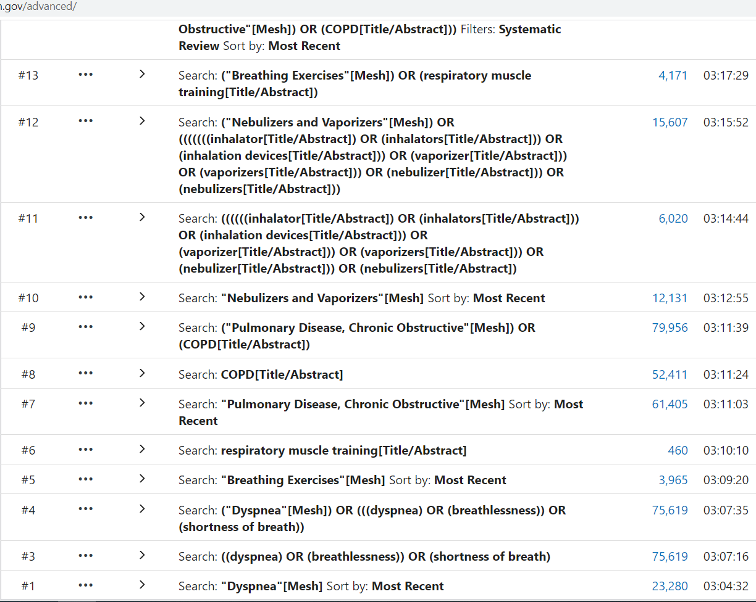

Bijlage 1.2 Pubmed

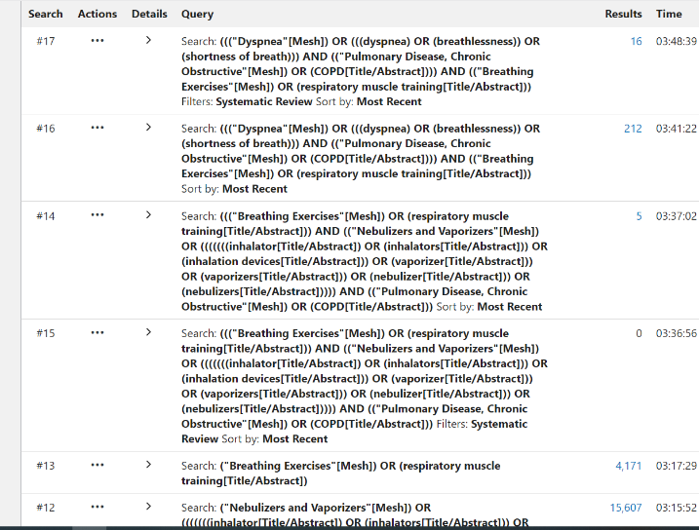

Bijlage 1.3 Agree Global Rating Scale
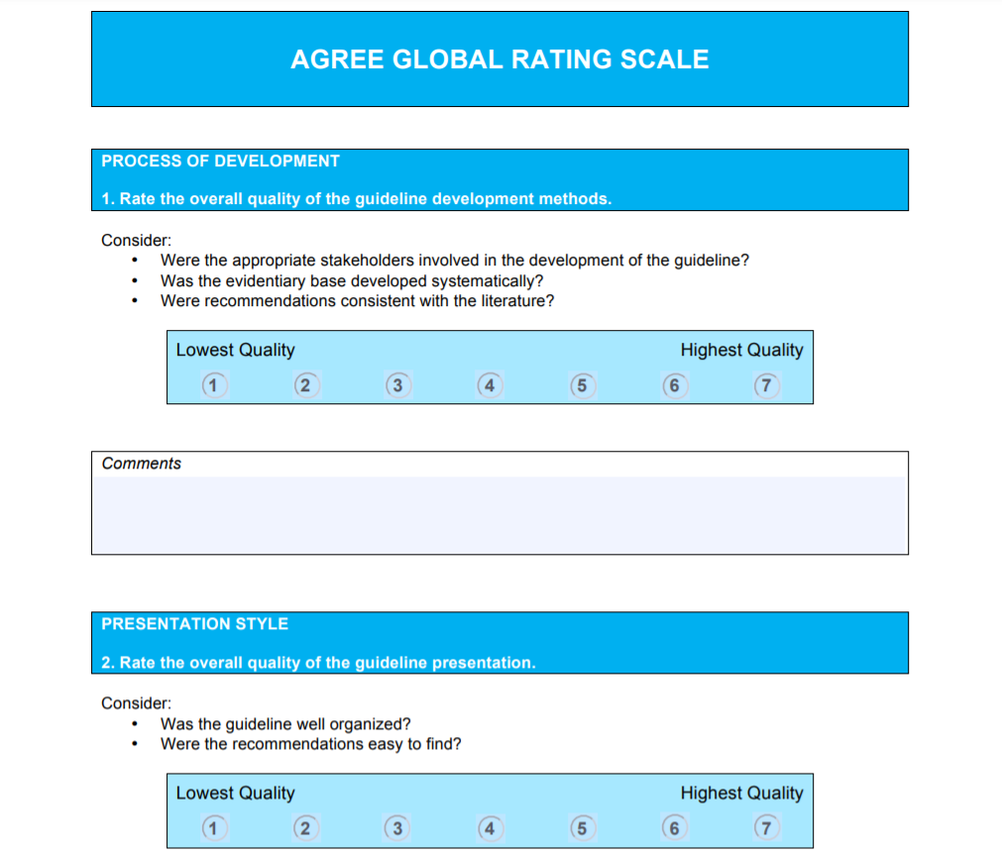
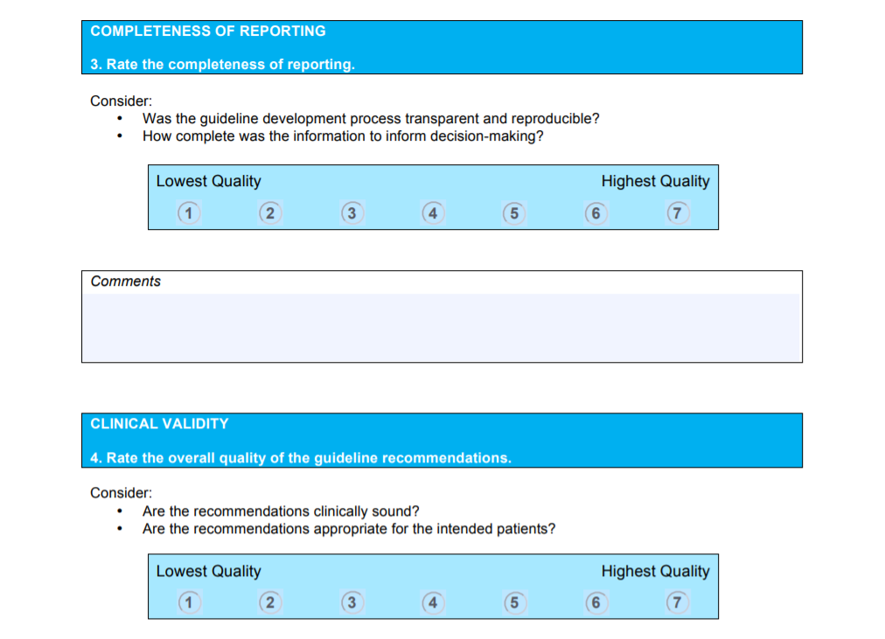
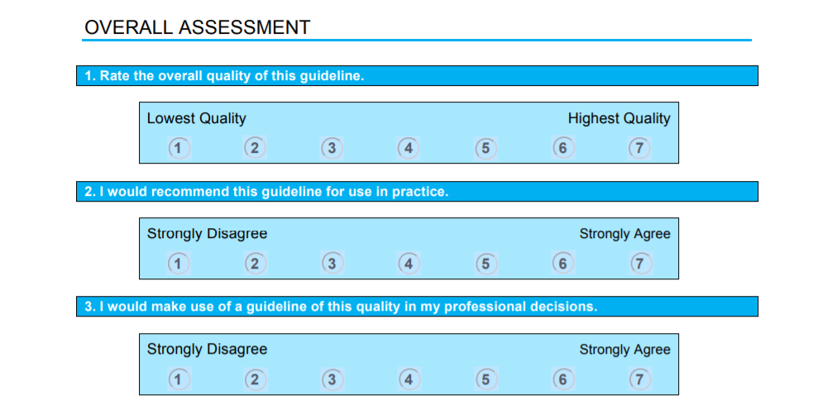

Bijlage 1.4 Feedback formatief toetsmoment 1

Bijlage 1.5 Feedback formatief toetsmoment 2

